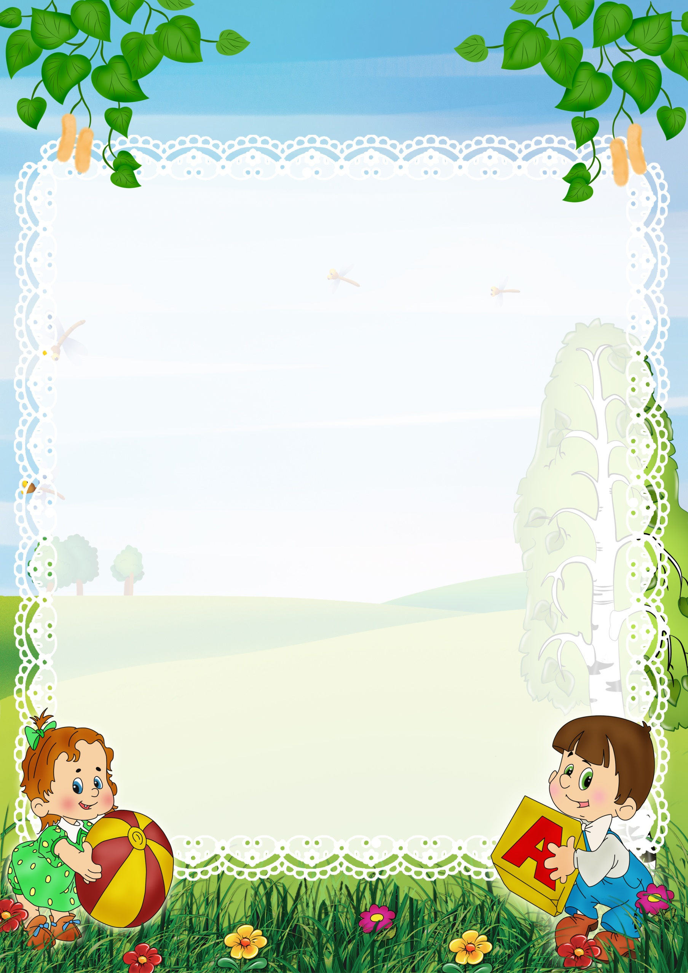

**Конспект**

**спортивно - познавательного мероприятия**

**с использованием здоровье сберегающих технологий в младшей группе**

**«В гости к солнышку»**

***Воспитатель***

***МДОУ № 25 «Светлячок»***

***Язылова Л.Р.***

Цель: приобщение детей к здоровому образу жизни путём использования здоровье сберегающих технологий.

Задачи:

- совершенствовать у детей двигательные навыки и физические качества;

- формировать у детей представления об особенностях образа жизни белки осенью;

- развивать мелкую моторику пальцев рук, тактильные ощущения, речевое дыхание;

- воспитывать любовь и бережное отношение к природе, вызвать эмоциональный отклик от совершённых действий.

Здоровье сберегающие технологии: пальчиковые игры, самомассаж, дыхательная игра, психогимнастика,

Средства: игрушка-бельчонок, искусственные ёлочки, шишки в корзинке, орехи фундук, ведёрки с изображением белочек, пиктограммы эмоций, модель **солнца**, прищепки, зонтик, металлофон, нестандартное физкультурное оборудование: грибы, дощечка, кочки; манка жёлтого цвета, пластиковые бутылочки.

Словарная работа: бельчонок, пасмурная, дождливая погода, массаж, металлофон, ласковое, лучистое солнышко.

Ход занятия:

Организационный момент:

Все собрались?

Все здоровы?

Бегать и играть готовы?

Ну, тогда подтянись,

Не зевай и не ленись.

- Ребята, какое время года наступило? *(осень)*

- А какая погода на улице? *(холодно, пасмурно, дует ветер, идёт дождь)*

- Вы хотите сегодня прогуляться? *(да)*

- Ребята, давайте позовём солнышко, чтобы было теплее и веселее.

Солнышко-вёдрышко

Выгляни в окошко

Согрей, обогрей

Телят, ягнят

Ещё маленьких ребят.

- Не слышит солнышко. Давайте ещё раз его позовём. Опять никакого результата.

- Вы хотите пойти в гости к солнышку? *(да)*

- Живёт оно за лесом, за болотом. По пути будем выполнять разные упражнения, которые помогут нам укрепить **здоровье**. Согласны? *(да)*

- Пойдём по тропинке. Смотрите, ребята, грибов-то сколько! Давайте их перешагнём *(перешагивание через грибы)*

- Пойдём по мостику через речку. Ступайте осторожно, чтобы не оступиться. Руки в сторону, спинку держим ровно *(ходьба по дорожке)*

- А теперь по болоту по кочкам *(прыжки с кочки на кочку)*

- Вот мы и добрались до леса. В нашем осеннем лесу листопад. Листочки падают и кружатся. Давайте поможем ветерку поиграть с листочками.

Дыхательные упражнения *«Подуй на осенние листочки»*

- Смотрите, ребята, кто-то притаился под ёлочкой. Вы хотите узнать, кто это? *(да)*

-Тогда пойдём посмотрим

/ребята встречают бельчонка/

- Ребята, вы узнали, что это за зверёк? *(бельчонок)*

- Давайте поздороваемся с ним и узнаем, почему бельчонок такой грустный

/здороваются/

-Что случилось, бельчонок? Почему ты грустишь?

Бельчонок:

- Я и мои братья бельчата ждём маму. Очень замёрзли и проголодались.

- Ребята, что же делать, как помочь бельчатам? *(поиграть с ними, чтоб нагрелись, покормить их)*

- Надо что-то придумать. Посмотрите под ёлочкой лежат шишки. Как бы научить бельчонка греть лапки с помощью шишек? *(сделать массаж)*

Самомассаж с использованием шишек

/дети берут по шишке и начинают движением вперёд-назад двигать её между ладошками, затем вращать круговыми движениями и в последнюю очередь одной рукой берут шишку и начинают ритмичными движениями дотрагиваться до другой ладошки/

- Ну, что нагрелись ручки, а у бельчонка лапки? Дотроньтесь ладошками до щёчек. Какие ладошки? *(тёплые)*

- Значит, порядок.

- Ребята, теперь бельчат надо накормить. Чем они питаются? *(орехами, грибами)*

- Давайте покормим бельчат орехами.

Игра на развитие мелкой моторики рук *«Покорми бельчат»*

/на столе ведёрки с изображением бельчат, орехи фундук. Дети берут орехи по одному и кладут в рот бельчатам/

Бельчонок

- Спасибо, ребята. А куда вы идёте? *(мы ищем солнышко)*

- А для чего оно вам? *(солнышко нужно, чтоб было тепло и светло)*

- Ребята, а давайте для бельчонка нарисуем солнышко.

Рисование с помощью манки *«Солнышко лучистое»*

- Какого цвета солнышко? *(жёлтое)*

- Какой формы? *(круглое)*

/дети сгребают манку ребром ладоней в кучу, придавая круглую форму

разравнивают ладошками/

- Лучики какие должны быть? *(прямые и длинные)*

- Каждый из вас нарисует по лучику

/в качестве инструмента для рисования лучиков используют пластиковые бутылочки с отверстием в пробке, наполненные манкой/

- Вот, бельчонок, какое лучистое солнышко получилось.

- Ребята, пока мы с вами гуляли по лесу, на небе выглянуло солнце. Оно оказывается пряталось за тучами

/воспитатель показывает детям солнце без лучиков/

- Ребята, но что-то с солнышком не так? Вы заметили ошибку? *(оно без лучиков)*

- Как же нам исправить это? *(сделать лучики)*

- Из чего же мы сможем сделать лучики? *(из прищепок)*

- Какого цвета прищепки будем использовать? *(жёлтого)*

/дети прикрепляют прищепки/

- Вот и солнышко. Давайте вместе с солнышком сделаем гимнастику для глаз. И бельчонка научим.

Гимнастика для глаз: *«Солнышко»*

Солнышко вставало, солнышко тучки считало.

Посмотрело вверх, посмотрело вниз,

Вправо, влево, глазками поморгало

И закрыло глазки, не хочется солнышку просыпаться!

Но просыпаться надо.

Солнышко проснулось, к щёчкам прикоснулось.

*(Дети гладят себя по щекам)*.

Лучиками провело и погладило, и погладило.

*(Дети гладят себя по голове)*.

-Хотите с солнышком поиграть? *(да)*

Подвижная игра *«Солнышко и дождик»* *(2 раза)*

Смотрит солнышко в окошко,

Светит в нашу комнатку

/дети идут по кругу, взявшись за руки/

Мы захлопали в ладошки,

Очень рады солнышку

/хлопают в ладоши/

/ребёнок на металлофоне молоточком ударяет по пластинке, дети слышат звуки дождя, убегают под зонтик/

- Ребята, нам нужно возвращаться с прогулки. Давайте попрощаемся с бельчонком *(до свидания)*

- Вам понравилось гулять? *(да)*

- Давайте вспомним, к кому мы сегодня ходили в гости *(к солнышку)*

- Кому помогли в пути? *(бельчатам)*

- Чем мы помогли им? *(накормили и помогли погреться)*

- Какое настроение у нас было, когда солнышка не было в небе? *(грустное)*

/дети поднимают вверх пиктограмму с эмоцией грусти/

- А когда солнышко засияло в небе, как изменилось наше настроение? *(мы стали весёлыми)*

/дети показывают пиктограмму радости/

- Что вам больше всего запомнилось? /дети делятся впечатлениями/

- Молодцы, ребята. Во время прогулки мы получили заряд бодрости, хорошее настроение и даже укрепили своё здоровье.